## Mini Web Sercotel

*Diseño digital y maquetación web*

*Sara Palma, 2014*

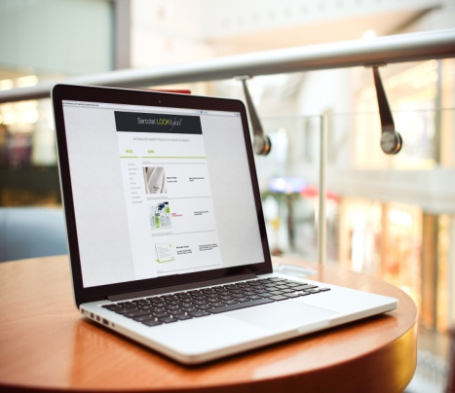Prototipo de Mini Site realizado para Sercotel hoteles, donde se muestran todos los productos ofrecidos por la marca de la cadena y se pueden realizar pedidos online mediante un formulario de correo electrónico.

En la Web se muestran todas las ammenities disponibles y se ofrece una mejor navegación y una más sencilla interactuación con el usuario, mejorando en estos aspectos la versión anterior.

El diseño se adapta a la línea corporativa de las webs y blogs de Sercotel Hoteles.

Enlaces

www-.sercotel.com

<http://areaprivada.sercotelhoteles.com/marketing/lookfeel/principal.html>

<https://www.behance.net/gallery/20324859/Web-Sercotel>